Quadro
Profundidade(m) | Plantio Direto |  |  |  | Pastagem |  |  |  | Mata nativa
Profundidade(m) | Argila | Silte | Areia |  | Argila | Silte | Areia |  | Argila | Silte | Areia
 | ...................................................g.kg⁻¹....................................................... ..............................................................
0-0,05 | 614,1 | 182,1 | 138,9 |  | 668,2 | 218,2 | 112,6 |  | 683,4 | 218,6 | 98,0
0,05-0,10 | 663,0 | 200,4 | 136,8 |  | 672,5 | 213,2 | 114,3 |  | 711,2 | 198,5 | 90,4

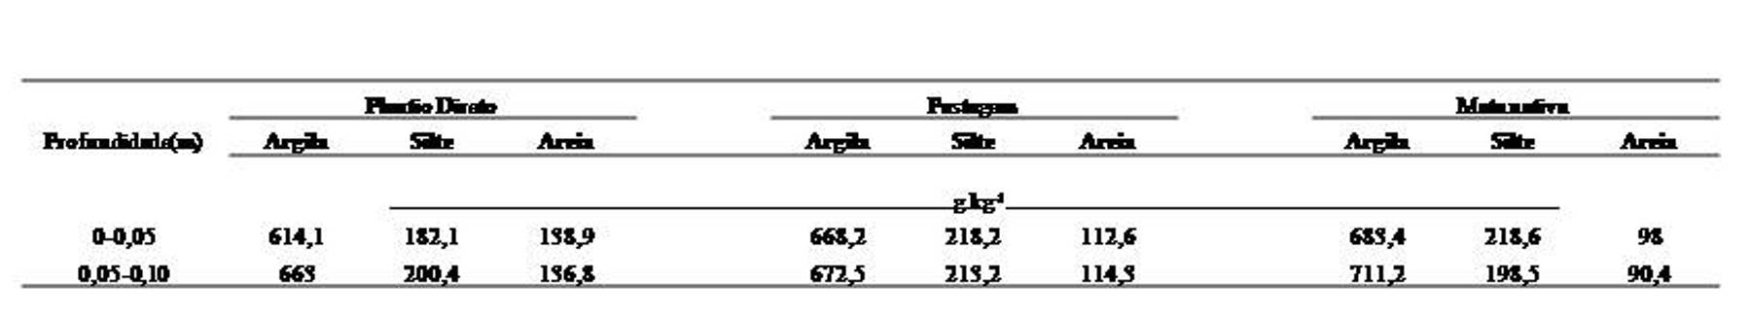
Figura 1.
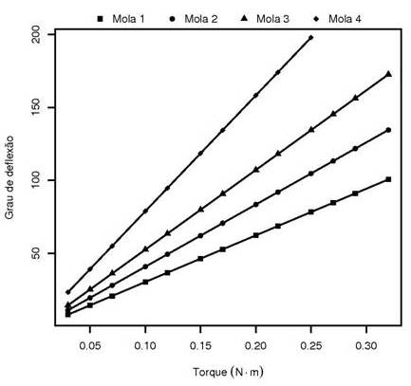
Figura 2.
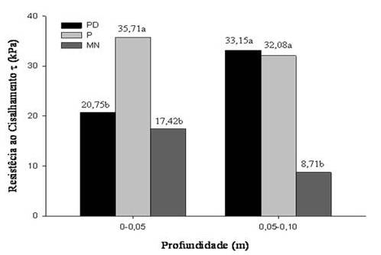
Figura 3.
